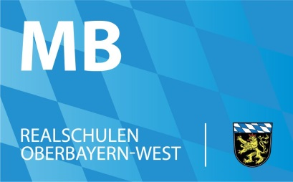
Der Ministerialbeauftragte
für die Realschulen in Oberbayern-West

Bereich Fortbildung
______________________________________________________________________________
Qualifikation und Auswahl von Pädagogischen Führungskräften im Rahmen der RLFB
Modul A
Bausteine 3 und 4

Termin: 13.11.2019

Ort: Staatliche Realschule Geisenfeld
Forstamtstr. 13
Tel.: 08452 2660

Teilnehmer/innen: 25
Führungskräfte, Zweite Konrektoren/innen, Mitarbeiter/innen in der (erweiterten) Schulleitung, Seminarlehrkräfte, an der Arbeit der Schulleitung interessierte Lehrkräfte

Besondere Hinweise: Siehe auch Allgemeine Hinweise zu den Regionalen Fortbildungen

Anmeldung: bis 03.11.2019 nur über FIBS

Ansprechpartner/in: BerRin Daniela Walther,
daniela.walther@mbobw.de, Tel.: 08141 502617

Programm

Zeit | Thema | Referenten
09:00 – 09:15 | Begrüßung, Organisatorisches und Einführung | RSDin Sabine Billinger MB Ernst Fischer
09:15 – 12:00 | Für die Schüler/innen sind wir da!  Was ist guter (=lerneffektiver) Unterricht?  Was sind die Indikatoren, an denen ich ihn erkennen kann?  Wie kann Unterricht an einer Schule qualitativer werden?  Unterrichtsbeobachtungen der Schulleitung | RSDin Sabine Billinger
12:00 – 13:30 | Mittagspause
13:30 – 16:15 | Qualitätssicherung an Schulen  Schulleitungsaufgabe: Guter Unterricht | MB Ernst Fischer
16:15 – 16:30 | Evaluation, Verabschiedung | MB Ernst Fischer

